Vicenza, 16 gennaio 2013 Circolare n. 1438
Responsabili: Renato Eberle & Mariella Lovato



Hockey Asiago

Partita di Hockey su ghiaccio tra Migross Asiago – Cortina
Palaghiaccio Odegar di Asiago – sabato 19 gennaio 2013

Punti fedeltà: 5
Escursione: una volta tanto non si cammina con i bastoncini, ma si guarda uno sport non ancora previsto tra le attività open air del circolo, è splendido ma complicato da gestire.

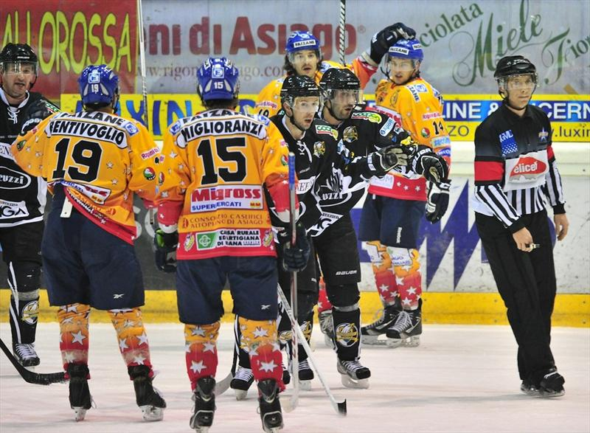

I gialli dell’Asiago vittoriosi sul Palaghiaccio Odegar

A grande richiesta il team Open Air ripropone una serata di sport, una volta tanto come spettatori e non come protagonisti diretti.

La partita prescelta, dopo la chiusura della regular season è quella di sabato 19 gennaio 2013 che vede impegnato l’Asiago contro la squadra del Cortina, il classico derby veneto.
La scadenza per le iscrizioni è bruciante; fino alla settimana scorsa non si conosceva il calendario ed abbiamo dovuto cogliere al volo l’opportunità di acquisire i biglietti di ingresso a condizioni molto particolari proprio per questa unica data disponibile.

Programma Sabato 19 gennaio 2013

- Ore 17,45 – primo ritrovo dei partecipanti direttamente sul parcheggio dell’Odegar ad Asiago davanti alla Pizzeria Tata, organizzeremo una passeggiata in compagnia per il centro di Asiago giusto per sgranchirci le gambe ammirando le vetrine e gli addobbi festivi.
- Ore 18,30 – ritorno in pizzeria Tata per prendere posto ai tavoli, dove potremo gustare la pizza, la birra ed il caffè prima della gara. Chi vuole può arrivare direttamente a quest’ora.
- Ore 20 – distribuzione biglietti ed ingresso al palaghiaccio per vedere le squadre in riscaldamento.
- Ore 20,30 – fischio di inizio.

Al termine della partita ritorno libero.

I posti disponibili sono una trentina e la scadenza per l’iscrizione è bruciante - chiusura entro le ore 14 di venerdì 18 gennaio - le conferme le invieremo entro le ore 17 di venerdì.

La quota, che comprende il pacchetto completo come da programma più la copertura assicurativa Circolo, per i soci è di €.14,00 mentre per gli amici esterni accompagnati è di €.19,00.

Si raccomanda puntualità e vestiti caldi

Si riporta una nota ripresa dal sito della squadra tanto per entrare in atmosfera:

SERIE A » L'Asiago chiude la regular season col Pontebba
inserita il 09/01/2013 16.09 | vedi news della categoria »
Chiusura di stagione regolare davanti al pubblico di casa per la Supermercati Migross Asiago che domani sera ospiterà all’Odegar il Pontebba. Per quanto riguarda il secondo gruppo di merito, quello che vedrà l’Asiago partire dalla “pole position”, niente può più essere cambiato dall’ultimo turno in programma: alle spalle dei giallorossi ci sarà il Milano, a seguire Cortina, Val di Fassa e Pontebba. Ancora qualcosa da decidere nel lotto delle prime cinque con Renon ed Alleghe che, a distanza, andranno al “fotofinish” per aggiudicarsi il terzo posto dietro a Val Pusteria e Bolzano e davanti al Valpellice. Se le posizioni in classifica sono per otto squadre su dieci già decise, la 36esima giornata mette comunque in palio punti che potrebbero rivelarsi preziosi nella seconda fase del campionato. Al termine degli incontri di domani sera, infatti, i punti acquisiti da ciascuna squadra saranno divisi per due e arrotondati per difetto; quel che ne risulterà sarà la dote di partenza di ogni team. Nel caso specifico dell’Asiago, con una vittoria sul Pontebba (anche oltre i regolamentari), il bonus di partenza passerebbe da 27 a 28 punti. Ancor più “ingolosito" alla posta in palio il Pontebba che, attualmente a quota 13, domani sera si gioca addirittura tre diversi “blocchi di partenza” nel Relegation Round: da 6 punti in caso di sconfitta nei tempi regolamentari, da 7 in caso di sconfitta all’overtime o ai rigori, da 8 punti in caso di vittoria nei tempi regolamentari. Massima attenzione quindi alle Aquile FVG che in stagione hanno già saputo dare qualche dispiacere a Borrelli e compagni. Nessuna novità di formazione in casa Asiago rispetto alla partita giocata e vinta (5-7) ieri sera a Milano: confermata l’assenza di Michele Strazzabosco che rientrerà solo dopo la pausa. Nel Pontebba non ci sarà Daniele Odoni mentre, smaltita l’influenza, dovrebbe rientrare Miroslav Guren. Arbitreranno Ferrini e Loreggia con Basso e Facchin.
Arrivederci a sabato

OPEN AIR TEAM CIRCOLO DIPENDENTI BPVI

ag

Da ritornare alla Segreteria del Circolo Dipendenti

entro venerdì 18 gennaio 2013

Hockey ad Asiago
Sabato 19 gennaio 2013

Il sottoscritto ___________________________ numero cellulare _____________

in servizio presso ___________________email___________________autorizza l’addebito

di €_____________ nel proprio c/c Fil. _____ nr. _________ per l’iscrizione

dei seguenti nominativi:

Cognome e Nome | Socio | Ospite

Data .........../..................../.............

firma ...........................................

N.B. L’iscrizione di Ospiti deve essere presentata da un Socio che partecipa all’escursione, che si renderà garante e responsabile del comportamento dei nominativi presentati e fungerà da interlocutore, per ogni evenienza, tra il Responsabile designato e gli stessi Ospiti. Per le quote da addebitare, gli Ospiti devono avere un conto corrente presso la nostra banca o si devono appoggiare al conto del Socio presentatore; non sono accettati assegni e/o contanti. Al termine delle iscrizioni verrà confermata l’adesione.

LETTERA DI MANLEVA
Con riferimento alla mia iscrizione al Circolo, con la presente, dichiaro di aver preso conoscenza del contenuto del suo Statuto.
In previsione della mia partecipazione alle iniziative promosse dal Circolo prendo atto sin d’ora che:
- tutti i soci partecipanti alle singole iniziative sono tenuti alla massima cura e rispetto dei locali e delle attrezzature messe a disposizione nel corso delle medesime e sono tenuti a collaborare al loro corretto e pacifico svolgimento, evitando ogni disturbo o danno a cose e persone, all’uopo osservando ogni cautela e adottando ogni misura opportuna per evitare qualunque danno a terzi, a cose e agli altri partecipanti;
- la partecipazione alle iniziative di associati od ospiti minorenni deve intendersi effettuata sotto la sorveglianza e la responsabilità dei genitori o parenti Soci che li accompagnano e/o li presentano;
- l’iscrizione di eventuali miei ospiti sarà da me presentati mi renderà garante e responsabile del comportamento dei nominativi presentati e fungerò da interlocutore, per ogni evenienza, tra il Responsabile dell’iniziativa e il/i proprio/i ospite/i. Le quote relative agli ospiti saranno addebitate sul conto del Socio presentatore e che non sono accettati assegni e/o contanti; al termine delle iscrizioni verrà confermata la loro adesione.
Preso atto di tutto quanto sopra, dichiaro di manlevare il Circolo Dipendenti Banca Popolare di Vicenza, i suoi dirigenti e chiunque altro sia coinvolto nell’organizzazione dell’Evento, da ogni e qualsivoglia responsabilità per ogni danno, perdita o lesione anche fatale che io stesso o miei effetti personali possano patire in conseguenza diretta o indiretta della mia partecipazione alle iniziative promosse dal Circolo, comprese le spese legali sopportate per pretesi danni, perdite o lesioni occorsi a terzi a causa della mia condotta o in occasione della mia partecipazione o assistenza alle iniziative medesime incluso il trasferimento collegato alla partecipazione alle stesse, quale che ne sia la causa e fatti salvi i limiti di legge.
Inoltre, preso atto dell’informazione sul trattamento dei dati ai sensi e per gli effetti dell'art. 13 D. Lgs. n. 196/2003 che mi è stata consegnata e a conoscenza del fatto che nel corso delle iniziative potranno essere effettuate fotografie e riprese video per scopi documentali e promozionali dell’attività svolta dal Circolo Dipendenti Banca Popolare di Vicenza, acconsento che il Circolo Dipendenti Banca Popolare di Vicenza possa utilizzare tali fotografie o riprese che mi ritraggono durante la partecipazione attiva alla manifestazione o la mera assistenza alla stessa e riconosco allo stesso Circolo il diritto di usare, senza alcuna mia aspettativa di compenso, tali fotografie, video, immagini, somiglianze e voci attraverso qualsiasi mezzo di comunicazione, inclusi, ma non solamente, televisione, cataloghi, brochures, display e qualsiasi altro materiale stampato o scritto, anche con modalità multimediali, con l’obiettivo di pubblicizzare e promuovere le manifestazioni e l’attività in generale dell’associazione stessa.
Quanto precede viene da me sottoscritto anche in nome e per conto degli eventuali soci minorenni da me accompagnati.
In fede.

Data .........../..................../............. firma ...........................................

_______________________
Nome e Cognome

